Diagrammes des données
(pour Accommodation)
Fiche 23a

Nombre de frères et sœurs

X X
X X
X X X X X X
______________________________________________
0 1 2 3 4 5

Source : Classe de 2e année

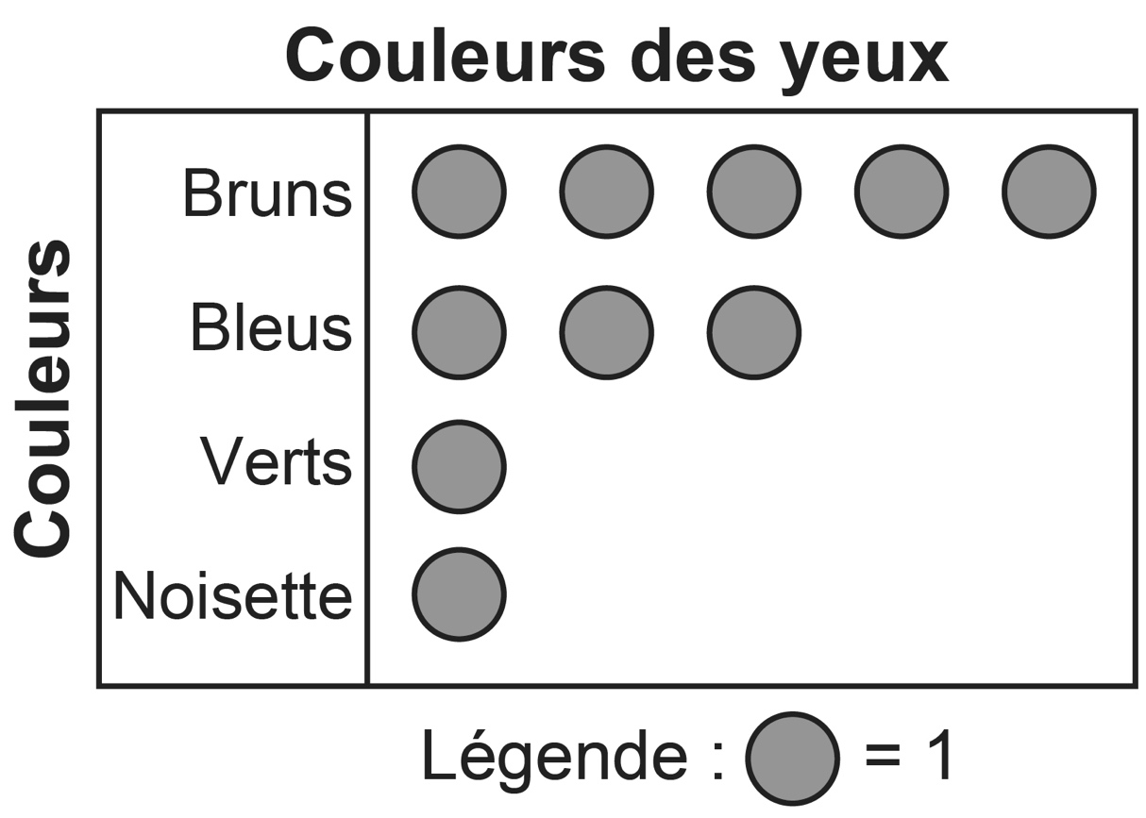
Source : Classe de 2e année
Diagrammes des données
(pour Accommodation)
Fiche 23b

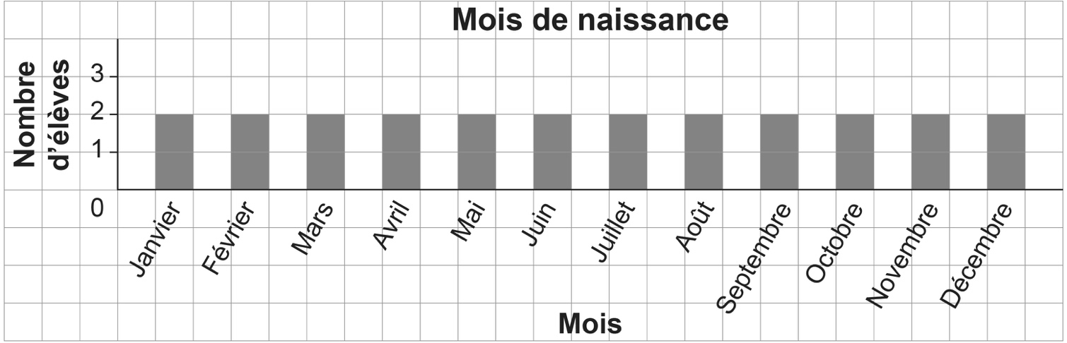
Source : Classe de 2e année

Les âges des élèves

X
X X
X X
X X
X X X
_________________________
6 7 8
Source : Classe de 2e année

